**¿Cómo funciona la web?**

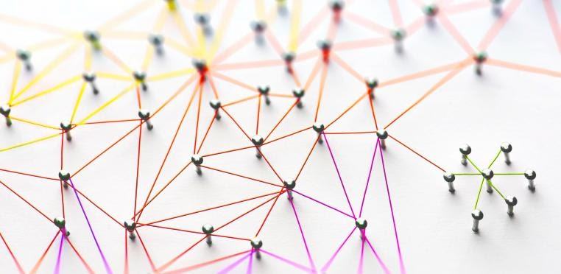

***Internet****(****el internet****o, también,****la internet****) es un conjunto descentralizado de redes de comunicación interconectadas que utilizan la familia de protocolos TCP/IP, lo cual garantiza que las redes físicas heterogéneas que la componen constituyan una red lógica única de alcance mundial.*

Entendamos este concepto paso a paso:

* El internet es una red de redes, es decir, una enorme red de dispositivos conectados entre sí.
* Es descentralizado porque no depende de un único nodo central que permite el funcionamiento de los demás. Podemos agregar o eliminar nodos y nada se romperá.
* El intercambio de información dentro de esta enorme red ocurre gracias a el uso de protocolos, que son estándares para la comunicación; En particular, se utilizan los protocolos de internet TCP/IP (Transmission Control Protocol/Internet Protocol). Estos protocolos establecen un conjunto de reglas y procedimientos que obligan a todos a comunicarse de la misma forma.
* Internet se compone de múltiples redes que, aunque físicamente puedan ser distintas, al conectarse a la gran red lo hacen mediante los protocolos establecidos, constituyendo, a nivel lógico, una red única.

Así, podemos ver al internet como el **conjunto de todas las partes involucradas para poder comunicarnos alrededor del mundo.**

**Web vs Internet**

**El internet y la web no son lo mismo. La World Wide Web (WWW)** es un sistema de distribución de documentos de hipertexto o hipermedia interconectados y accesibles a través de Internet.

Con un navegador web, un usuario visualiza sitios web compuestos de páginas web que pueden contener textos, imágenes, vídeos u otros contenidos multimedia, y navega a través de esas páginas usando hiperenlaces.

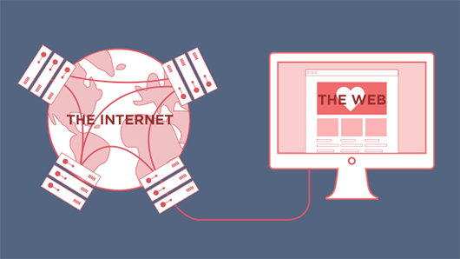

Para decirlo pronto: la web es parte de internet, pero no todo internet es la web. De hecho, todos los días usamos servicios alojados en internet que no pertenecen a la World Wide Web.

**Clientes y Servidores**

Dentro de los actores más importantes en internet están los clientes y los servidores.

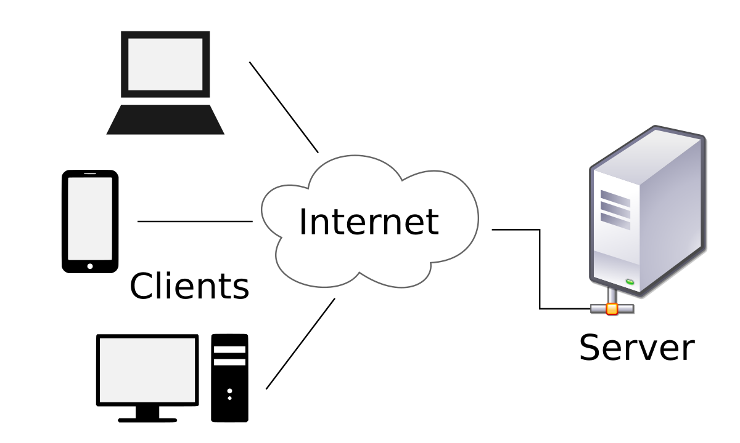

Los servidores son computadoras cuya tarea es escuchar peticiones por parte de computadoras clientes y responder a lo que haya sido solicitado; cuando hacemos una búsqueda mediante Google, nuestra computadora funge como cliente que solicita información de un servidor, que es Google.

**¿Cómo están construidas las páginas web?**

Las páginas web, y el software en general, es texto en forma de instrucciones que es interpretado por las computadoras. En el caso de las páginas web, es el navegador quien interpreta que alguna instrucción sea una imagen, un botón o un párrafo.

Todo lo relacionado con el proceso de escribir estas instrucciones para crear páginas web se conoce como desarrollo web.

**Frontend y Backend**

El desarrollo web se divide en frontend y backend:

* El frontend se encarga de construir lo que el usuario puede ver a través del navegador, y las interacciones que puede tener en la página web.
* El backend se encarga de manejar y procesar la información que se usa en una página web, como una base de datos de usuarios.

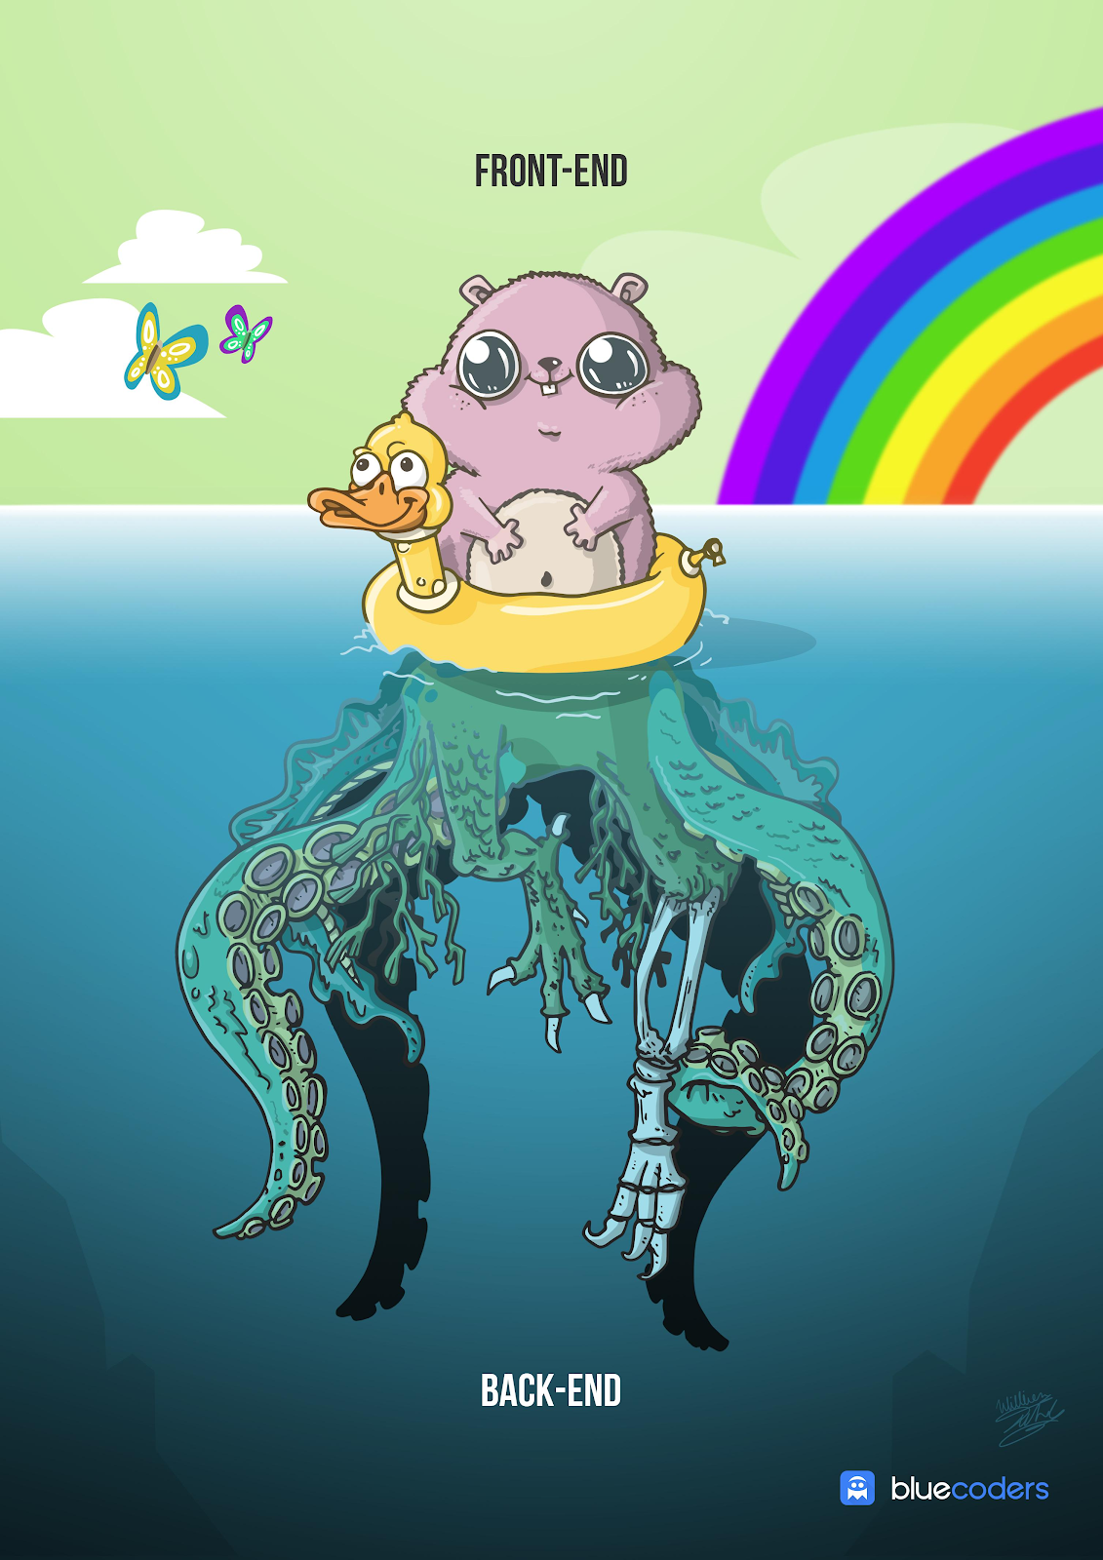

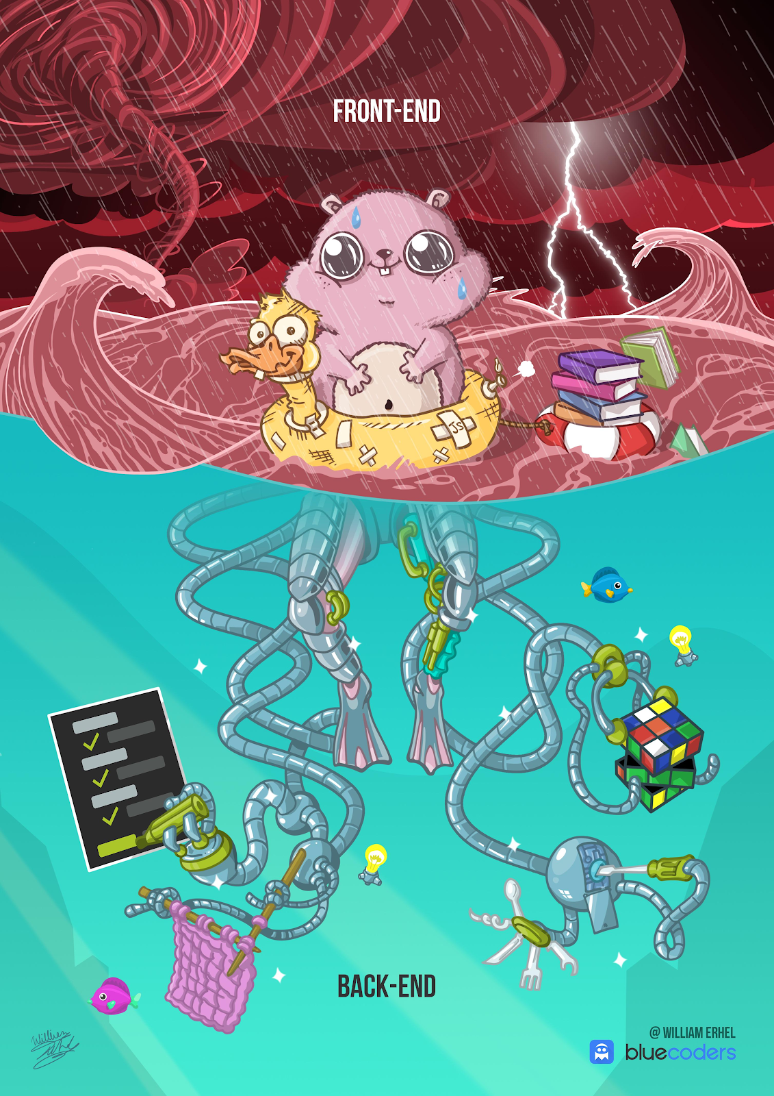

Auto-Evaluación

exam ribbon

Evaluación

Pregunta 1 de 5

¿Qué es el internet?

Conjunto descentralizado de redes de comunicación interconectadas que utilizan la familia de protocolos TCP/IP

Red de equipos informáticos conectados por medio de una nube

Servicio contratado por medio de un proveedor de teléfono que permite tener conexión WiFi en los hogares

Ninguna de las anteriores

Pregunta 2 de 5

¿Qué es el desarrollo de Frontend?

Desarrollo enfocado a microcontroladores y componentes electrónicos

Área del desarrollo dedicada a la industria aeronáutica

Se encarga de construir lo que el usuario puede ver a través del navegador, y las interacciones que puede tener en la página web

Ninguna de las anteriores

Pregunta 3 de 5

¿Qué es el desarrollo de Backend?

Se encarga de manejar y procesar la información que se usa en una página web, como una base de datos de usuarios

Desarrollo enfocado a microcontroladores y componentes electrónicos

Se encarga de construir lo que el usuario puede ver a través del navegador, y las interacciones que puede tener en la página web

Ninguna de las anteriores

Pregunta 4 de 5

¿Qué es un navegador web?

Son programas que permiten el acceso a la World Wide Web, servicio accesible gracias a Internet

Son documentos que permiten el acceso a la World Wide Web, servicio accesible gracias a la nube

Son archivos que permiten el acceso a la HTTP y HTTPS, servicio accesible gracias al WiFi

Pregunta 5 de 5

¿Cuál es la diferencia entre frontend y backend?

Hacen lo mismo

El frontend es la capa de interacción con el usuario, el backend hace el procesamiento de datos y alimenta el frontend

Frontend es el diseño y backend es la lógica de un sistema